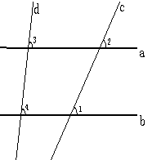
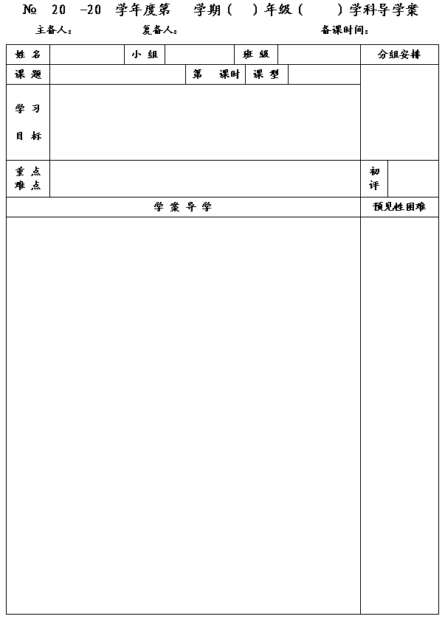
14
15
一
七
数学
焦学光
韩昌忠
2014.12.23
7.2 探索平行线的性质

1
新授
1.经历观察、操作、想象、交流等数学活动，探索平行线的性质.
2.能运用平行线的性质进行简单的说理,进一步发展空间观念和有条理地思考及表达的能力.

平行线性质的探索.
运用平行线的性质进行简单说理.

一、问题情境
1.请运用直尺和三角板作直线AB∥CD，并被直线EF所截，与直线AB的交点为M，与直线CD的交点为N.

2.写出你所画图中的同位角、内错角、同旁内角.

3.结合图形思考，你所找出的每组同位角、内错角、同旁内角之间有何关系？
（用量角器度量图中的8个角的度数,不难发现每一组同位角 ；每一组内错角 ；每一组同旁内角 .）
◆由此我们可以得出: 两直线平行, ;
两直线平行, ;
两直线平行, .
二、合作、交流、展示
1.如右图, 直线
∥
,被直线
所截.
⑴图①中,若∠1=63°,则∠2= °,理由是 ;
⑵图②中,若∠2=136°,则∠1= °,理由是 ;
⑶图③中,若∠1=105°,则∠2= = °, 理由是 .
2.如图, ∠1=∠2,∠3=140°,则∠4= °.

(第2题) (第3题)
3.如图,已知AB∥CD,则∠A+∠E+∠F+∠C等于( )
A.180° B.360° C.540° D.720°
4.⑴如右图,已知直线a∥b,∠1 = 50⁰,求∠2的度数.

图①

图②

图③

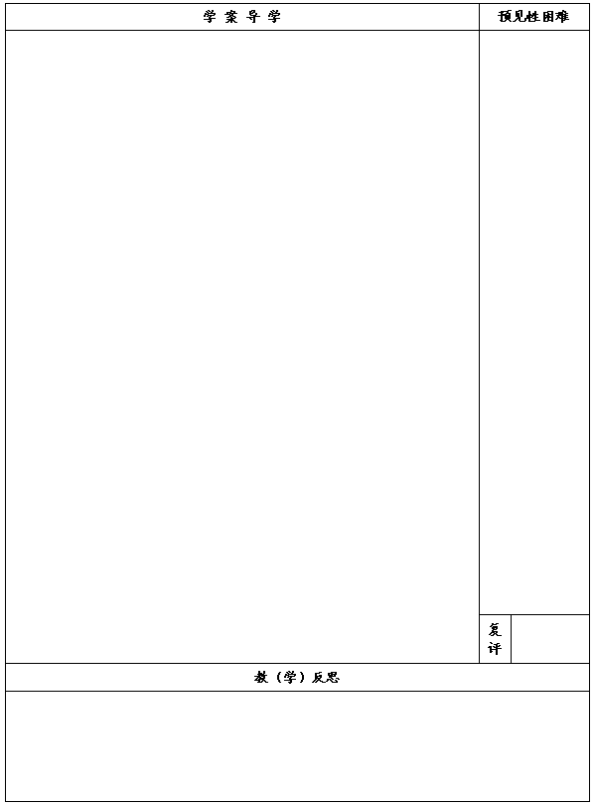

⑵若∠3 =∠4，∠1=47°，求∠2的度数？

三、达标测试
1.如图1,如果DE∥AB,那么∠A+ =180°,或∠B+ =180°,根据是 ;
如果∠CED=∠FDE,那么 ∥ .根据是 .
2.如图2,一条公路两次拐弯后和原来的方向相同,即拐弯前、后的两条路平行,若第一次拐角是150°,则第二次拐角为 .
3.如图3,AB∥CD,∠D=80°,∠CAD:∠BAC=3:2,则∠CAD= ,∠ACD= .

图1 图2 图3 图4 图5
4.如图4，AB∥CD，AD，BC相交于O，∠BAD=35°，∠BOD=76°，则∠C的度数是（ ）
A．31° B．35° C．41° D．76°
5.如图5,AB∥EF∥CD,EG∥BD,则图中与∠1相等的角(∠1除外)共有( )
A.6个 B.5个 C.4个 D.3个
6.如图,∠1=72°,∠2=72°,∠3=60°,求∠4的度数.

